24/09/2018

Julio Alejandro Tejada Nava ITIW31

Reporte Practica 2

Universidad Tecnológica de Ciudad Juárez

Tecnologías de la Información y la Comunicación

Contents

Introducción 3

Objetivo 4

Desarrollo 5

Realización de la práctica y formulas 5

Diseño en Labview 5

Resultado de cálculos 6

Conclusión 7

# Introducción

Este documento presenta el reporte de la práctica de laboratorio realizada en el software Labview. La practica consiste en calcular la frecuencia del espectro de luz visible, espectro infrarrojo y el espectro ultra violeta, en función de la longitud de onda proporcionada, y la energía representada en la unidad Joules de cada color de los espectros mencionados. La energia representada por el espectro electromagnetico es el fotón. La energía del fotón es la energía transportada por un único fotón con una cierta longitud de onda y frecuencia electromagnética. A mayor frecuencia del fotón, mayor es su energía. Y a más larga longitud de onda de fotones, menor es su energía. La energía del fotón es solamente una función de la longitud de onda del fotón. La energía de los fotones puede ser representado por cualquier unidad de energía. Entre las unidades que se utilizan comúnmente para denotar la energía del fotón son el electronvoltio (eV) y el Joule. 1 Joule equivale a 6.24 × 10^18 eV, las unidades más grandes pueden ser más útiles denotando la energía de los fotones con mayor frecuencia y de mayor energía, como los rayos gamma, como contraposición a una menor energía de fotones, tales como son los de radiofrecuencia en la región del espectro electromagnético.

Se realizaron cálculos para determinar el valor de la frecuencia, y la energía en base de la longitud de onda proporcionada en nanómetros.

# Objetivo

El objetivo principal de la práctica consiste en calcular mediante un programa la frecuencia (f), del espectro de luz visible, del infrarrojo y del ultra violeta, en función de la longitud de onda (λ) y la energía de cada color en Joules. Los objetivos específicos se podrían presentar como:

* El cálculo de la Frecuencia F en TeraHertz, dada la longitud de onda.
* El cálculo de la energía en Joule, obtenido el valor la Frecuencia
* Aplicación de las fórmulas y constantes para determinar estos datos

# Desarrollo

## Realización de la práctica y formulas

La práctica consiste en una serie de instrucciones presentadas a continuación:

1.- Ponga los datos de la longitud de onda, mostrados en la tabla A y encuentre los valores de la frecuencia (salida) de la onda de acuerdo con la fórmula y posteriormente con estos datos calcule la energía.

2.- Con los resultados obtenidos llene los espacios de la frecuencia y energía, y determinar las conclusiones.

|  |  |  |
| --- | --- | --- |
| **Formulas:** | **Constantes:** | **Equivalencias:** |
| (Constante de Planck) h = 6.627x10^-34 Js | c = 3x10^8 m/s | 1 m = 1x10^9 nm |
| (frecuencia) f = c ÷ λ |  | 1 THz = 1x10^12 Hz |
| (Joule) E = h x f |  |  |

## Diseño en Labview

La siguiente imagen muestra el diseño de controles para el cálculo de las frecuencias y energía de color:

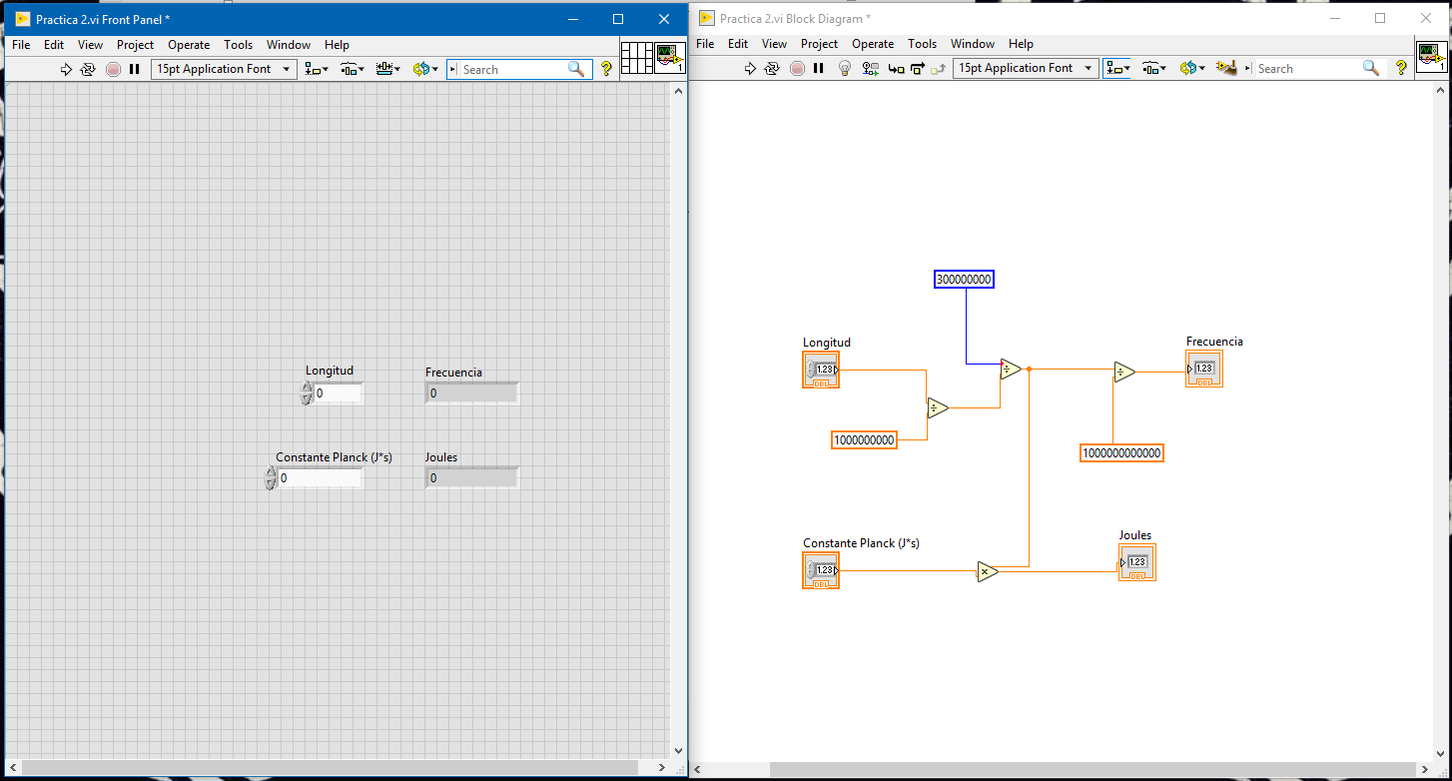

Imagen 1. Captura de pantalla del diseño en labview

## Resultado de cálculos

La siguiente tabla presenta los datos proporcionado en la práctica para realizar los cálculos, incluidos los datos ya previamente calculados:

|  |  |  |  |
| --- | --- | --- | --- |
| **Onda electromagnética de luz visible** | **Longitud de onda λ (nm)** | **Frecuencia F (THz)** | **Energía J (Joule)** |
| OEM | 300 (UV) | 1000 | 6.627x10^-19 |
| 400 | 750 | 4.97075x10^-19 |
| 450 | 666.667 | 4.418x10^-19 |
| 490 | 612.667 | 4.05735x10^-19 |
| 560 | 535.714 | 3.55018x10^-19 |
| 590 | 508.475 | 3.36966x10^-19 |
| 635 | 472.491 | 3.13087x10^-19 |
| 750 | 400 | 2.6508x10-19 |
| 900 (IR) | 333.333 | 2.209x10^-19 |

# Conclusión

El espectro de luz visible entre la longitud de onda de entre 400 a 750 nanómetros presento variaciones en cuanto a la Frecuencia de Onda y a la energía emitida en Joule. Sus rangos se encontraron de entre 750 a 400 THz respectivamente y de 4.97025x10^-19 a 2.6508x10^-19 Joules respectivamente. En cuanto a la frecuencia del espectro ultra violeta se encontró que a una longitud de onda de 300 nm su frecuencia alcanzaba los 1000 THz y su energía era de 6.627x10-19 Joule. Para terminar el espectro de Infrarrojo la longitud de onda de 900 nanómetros presento una frecuencia de 333.333 THz y una energía de 2.209x10^19 Joule.